**Решить задачи:**

**1.**Период колебания математического маятника https://oge.sdamgia.ru/formula/b9/b9ece18c950afbfa6b0fdbfa4ff731d3p.png (в секундах) приближенно можно вычислить по формуле 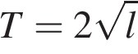, где https://oge.sdamgia.ru/formula/2d/2db95e8e1a9267b7a1188556b2013b33p.png — длина нити (в метрах). Пользуясь этой формулой, найдите длину нити маятника (в метрах), период колебаний которого составляет 3 секунды.

**2.**Радиус описанной около треугольника окружности можно найти по формуле  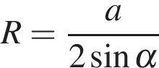, где  https://oge.sdamgia.ru/formula/0c/0cc175b9c0f1b6a831c399e269772661p.png — сторона треугольника,  https://oge.sdamgia.ru/formula/7b/7b7f9dbfea05c83784f8b85149852f08p.png — противолежащий этой стороне угол, а  https://oge.sdamgia.ru/formula/e1/e1e1d3d40573127e9ee0480caf1283d6p.png — радиус описанной около этого треугольника окружности. Пользуясь этой формулой, найдите  https://oge.sdamgia.ru/formula/f0/f0008ea0da86dc38aeb2dac484d3ad41p.png, если  https://oge.sdamgia.ru/formula/42/42d59aa98f20077fc1db5b7ab28ecb0fp.png, а  https://oge.sdamgia.ru/formula/ec/eca37771d7f9ed52f65a494a0118648dp.png.

**3.**Длину биссектрисы треугольника, проведённой к стороне  https://oge.sdamgia.ru/formula/0c/0cc175b9c0f1b6a831c399e269772661p.png, можно вычислить по формуле  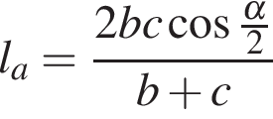. Вычислите  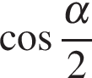,  если  https://oge.sdamgia.ru/formula/ea/ea9d3229f97e3cc9db4826a1272b5eb8p.png.